CSU - Especificação de Caso de Uso

Relatório de Créditos por Funcionários - MSCLIENTE

Histórico de Atualizações

Data | Versão | Descrição | Autor
10/05/2010 | 1.0 | Versão inicial do caso de uso | Isaque Ribeiro

Índice

1 – Exclusão de UA 3
1.1 - Atores 3
1.2 - Pré-condições 3
1.3 - Fluxo Principal 3
1.4 - Fluxos Alternativos 3
1.5 - Pós-condições 3
1.6 - Requisitos Especiais 4
1.7 - Detalhamento da Interface 4
1.7.1 - Navegabilidade 4
1.7.2 - Layout 4
1.7.3 - Detalhamento dos Atributos 5
1.7.4 - Ações 5
1.7.5 – Regras de Negócio 5
1.8 - Diagrama de Atividade 6
1.9 - Diagrama de Seqüência 6
1.10 – Diagrama de Colaboração 6
1.11 – Diagrama de Casos de Uso 7

1 – Relatório de Créditos por Funcionários

O usuário gestor, após a autenticação de Login e Senha, acessa a transação “Pagamentos Funcionários > Módulo Manual ou Automático > Relatórios > Créditos por Funcionários”, para a definição dos parâmetros de busca e a geração do relatório.

1.1 - Atores

Gestor – Agente responsável por definir e manter os cadastros operacionais, lançamentos de créditos, conferência dos lançamentos através de relatórios e a geração dos arquivos de exportação (Cadastros e Créditos) para serem enviados ao BANPARÁ.

1.2 - Pré-condições

- Usuário com perfil de gestor autenticado no sistema.
- Lançamentos de créditos existentes para o ano, mês, tipo de órgão informados.

1.3 - Fluxo Principal

- O usuário deverá selecionar o tipo da exibição do relatório.
- O usuário deverá selecionar o tipo de ordenação (drop-drown) dos dados.
- O usuário deverá informar a referência de pagamento.
- O usuário deverá informar o tipo de pagamento.
- O usuário deverá selecionar órgão dos lançamentos.
- O usuário deverá clicar no botão “Exibir”
- O usuário encerra o caso de uso.

1.4 - Fluxos Alternativos

6.1. Caso nenhum dado tenha sido encontrado, a transação informará “O relatório não contém dados para impressão”.
6.2. Caso o tipo de exibição selecionado pelo usuário seja “Impressora”, o relatório será enviado diretamente para impressão e não será exibido em tela.
Importante: caso haja referência a casos de uso incluídos ou estendidos, criar link para o caso de uso em questão. O item deverá iniciar com o <<inc>> ou <<ext>>.
Exemplo:
- Usuário deverá digitar a agência e conta corrente do cliente;
- <<inc>> Verificar saldo do cliente.
- Se saldo atual >= 1000,00, marcar campo saldo superior atingido com “OK”.

1.5 - Pós-condições

(Somente para Casos de Uso onde existe alteração de comportamento de processos após a finalização deste)

1.6 - Requisitos Especiais

- [Descrever, caso haja, os requisitos especiais para a realização do caso de uso.]

1.7 - Detalhamentos da Interface

1.7.1 - Navegabilidade
- Opção de pagamento “Funcionários > Manual ou Automático > Relatórios” da tela principal do sistema MSCLIENTE.
- Transação “Créditos por Funcionários”

1.7.2 - Layout
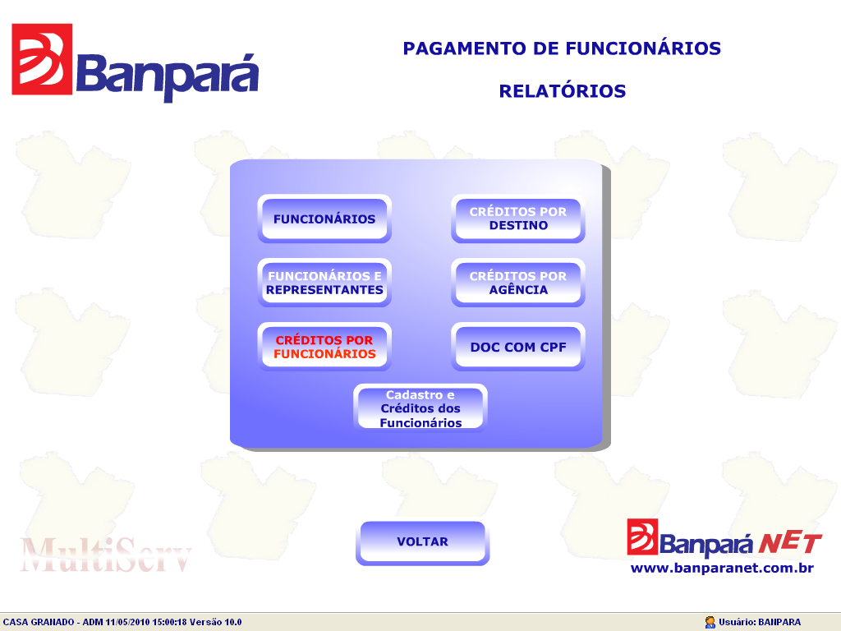

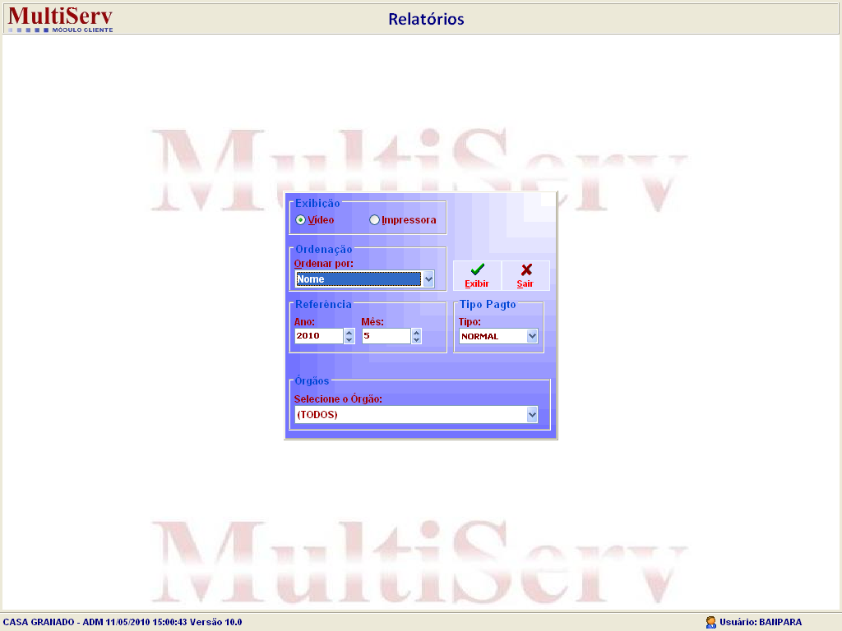

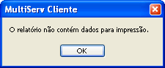

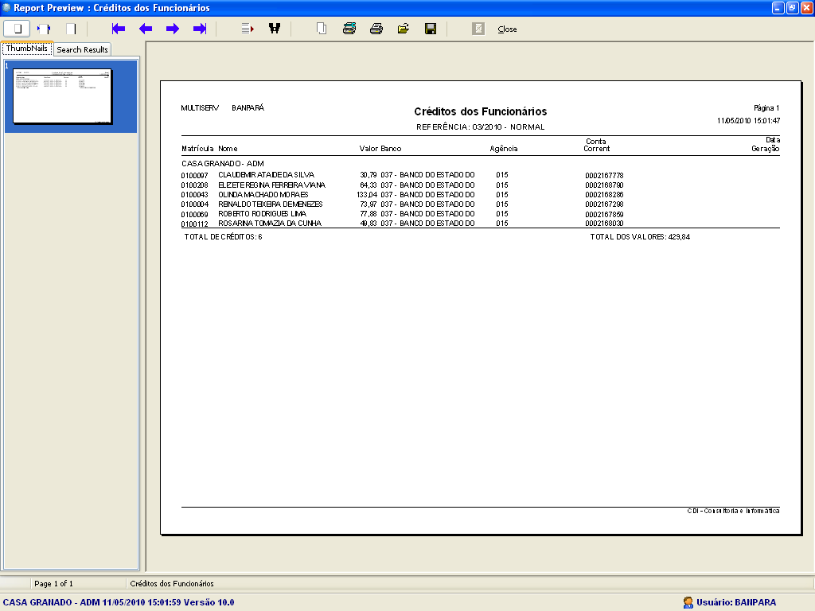

1.7.3 - Detalhamento dos Atributos
(No caso de processamentos batch descrever layout de entrada e saída)

Nome | Chv. Pesq. | Obrig. | Grid | Domínio | Regra de Validação | Condições Especiais
<nome atributo> | S/N | S/N | S/N | <lista> | <informar regra> | <citar>

1.7.4 - Ações
(Somente para Casos de Uso relacionados a transações on-line)

Nome | Descrição
<nome ação> | <informar>

1.7.5 – Regras de Negócio
- [Descrever, caso haja, regras de negócio para a realização do caso de uso.]

1.8 - Diagrama de Atividade

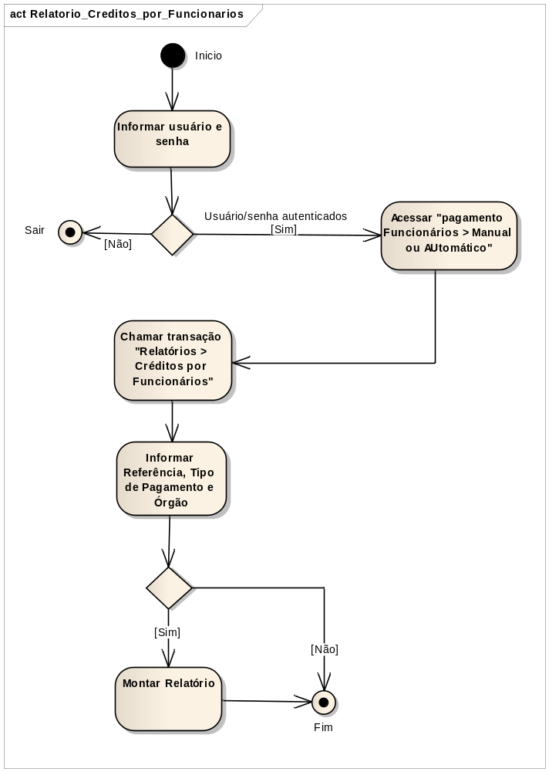

1.9 - Diagrama de Seqüência

[Inserir ou referenciar arquivo.]

1.10 – Diagrama de Colaboração

[Inserir ou referenciar arquivo.]

1.11 – Diagrama de Casos de Uso

